ХӨВСГӨЛ АЙМГИЙН ТОСОНЦЭНГЭЛ СУМЫН
ӨӨРӨӨ УДИРДАХ БАЙГУУЛЛАГЫН
ТОВЧ ТАНИЛЦУУЛГА
1992 онд батлагдсан Монгол улсын ардчилсан шинэ Үндсэн хуулийн 59 дүгээр зүйлийн 1 дэх хэсэгт “Монгол улсын засаг захиргаа, нутаг дэвсгэрийн нэгжийн удирдлага нь НӨУЁсыг төрийн байгууллагатай хослуулах үндсэн дээр хэрэгжинэ” хэмээн тогтоосны үндсэн дээр манай улсад Засаг захиргаа, нутаг дэвсгэрийн нэгжийн бүх түвшинд НӨУЁсны байгууллага болох бүх шатны ИТХ, Иргэдийн нийтийн хурал цоо шинээр үүсгэн байгуулагдаж ажиллаж ирсэн билээ. Харин 1992-1996 оны хооронд хурлын байгууллага нь орон нутагт зөвхөн эхлэлийн төдий байгууллагдаж, сумын хурлын төлөөлөгчдийг иргэдээс нэр дэвшүүлэн сонгох, хурлын Тэргүүлэгчдийн дарга (орон тооны бус), сумын засаг даргад нэр дэвшүүлэх, жилийн эцсээр төсвийн төлөвлөгөө батлахад хуралдах төдий хэмжээнд ажиллаж байсан ч орон нутагт төлөөллийн ардчиллын нэгэн хэлбэр болон хөгжиж нутгийн өөрөө удирдах ёсыг төлөвшүүлэн зүгшрүүлэх эхлэлийг тавьж өгсөн онцлогтой юм. Хурлын байгууллагыг бэхжүүлэх талаар УИХ, үе үеийн засгийн газар, Монголын нутгийн удирдлагын холбооноос үе шаттай, бодлоготой арга хэмжээ авч хэрэгжүүлж байсны үр дүнд 1996 оны аймаг, нийслэл, сум дүүргийн ИТХ-ын сонгуулиар байгуулагдсан хурлын байгууллагууд нь бүтэц, зохион байгуулалт, үйл ажиллагааны цоо шинэ тогтолцоонд шилжсэн явдал мөн юм.
Учир нь энэ удаагийн сонгуулиар байгуулагдсан сум, дүүргийн ИТХ-ын байгууллагууд нь орон тооны даргатай, тэргүүлэгчид нь тогтмол ажиллагаатай, хурал өөрийн гэсэн төсөвтэй болсноороо орон нутагт өөрөө удирдах ёсны хурлын байгууллага нь төрийн захиргааны байгууллагын хараат байдлаас чөлөөлөгдөн бие даасан бодлого, үйл ажиллагаа явуулах, ардчиллыг хөгжүүлэх, иргэдийн жинхэнэ дуу хоолой болж нутгийн удирдлагын Үндсэн хуулиар баталгаажсан эрх хэмжээ бүхий нэгэн субъект болж ажиллах нөхцөл бололцоо бүрдэж чадсан юм.
Сумын анхны ИТХ-ын хуралдаан 1992 оны 2-р сарын 11нд хуралдаж, 10 жилийн сургуулийн захирал Д. Банзайг ИТХ-ын даргаар, А.Маналсүрэнг нарийн бичгийн даргаар сонгожээ.
ИТХ-ын даргаар ажиллаж байсан хүмүүс:
1992-1993 онд Д.Банзай \10 жилийн сургуулийн захирал\
1993-1994 онд Н.Энхсайхан \Ардын зориг ХХК-ны захирал\
1994-1995 онд Ж.Мөнхмандах \10 жилийн сургуулийн захирал\
1995-1996 онд Г.Отгонням \ Сумын хүн эмнэлгийн эрхлэгч\
1996-1999 онд Б.Норовжав ИТХ-ын даргаар Д.Батчулуун нарийн бичгийн даргаар сонгогдсон байна.
1999-2004 онд Т.Баярсайхан ИТХ-ын даргаар ажиллаж, 1998-2003 онд Х.Гантөмөр нарийн бичгийн даргаар ажиллаж байсан.
2003-2004 онд Д.Лхагвасүрэн нарийн бичгийн дарга,
2004 оноос өнөөг хүртэл Л.Даваасүрэн хурлын нарийн бичгийн даргаар ажиллаж байна.
Сумын хурлын байгууллагын хөгжлийн ийм үед иргэд сонгогчдын итгэл найдварыг хүлээж хурлын байгууллагыг МУ-ын хуулийн хүрээнд аж ахуй, зохион байгуулалт, үйл ажиллагааны хувьд бэхжүүлж, орон нутгийн удирдлагын идэвх санаачлагатай, эрх мэдэлтэй, бодитой бүтээлч үйл ажиллагаатай нэгэн цогц бүтэц болгохын тулд дараах хэдэн зорилтуудыг үйл ажиллагааныхаа үндсэн чиглэл болгон ажиллаж байна. Үүнд:

- Сумандаа НӨУБайгууллагыг бүх талаар бэхжүүлж үйл ажиллагааг нь тогтмолжуулах
- Сумын эдийн засаг, нийгэм, хүмүүнлэгийн салбарын хөгжлийг тодорхой чиглэсэн бодлого, зорилгоор хангаж хэрэгжилтийг хянах.
- МУ-ын хуулийн болон өөрийн бодлого, гаргасан шийдвэрийн хэрэгжилтийн биелэлтэнд хяналт тавьж ажиллах.
- Иргэдтэй амьд бүтээлч харилцаа холбоо тогтоож хамтран ажиллах замаар ардчилал, ил тод байдлыг хөгжүүлэх,
- Сумын засаг даргын хөтөлбөрт иргэдийн санал хүсэлт, хурлын байгууллагын бодлогоо тусгуулан хэрэгжилтийг хангуулж ажиллах зэрэг багтаж байна.
Эдгээр зорилтоо хэрэгжүүлж ажиллахын тулд хурал, Тэргүүлэгчдээс боловсруулан гаргах бичиг баримт шийдвэрүүдиын боловсруулалт, тэдгээрийн хэрэгжилтэнд хяналт тавих асуудалд онцгой ач холбогдол өгч, албан бичиг баримтаа дараах байдлаар товъёогжуулан хөтлөж хэвшсэн нь хурлын дотоод ажлын эмх цэгц, зохион байгуулалтанд үр дүнтэй ажил болсон юм. Үүнд дараах бичиг баримтууд хамаарагдана.
- Хурлын хуралдааны бичиг баримт
- Тэргүүлэгчдийн хуралдааны бичиг баримт
- Ирсэн, явсан бичиг
- Засаг даргын мөрийн хөтөлбөрийн хэрэгжилтэй холбогдох бичиг
- Ажлын төлөвлөгөөнүүд
- Хэлмэгдэгчдэд нөхөн олговор олгохтой холбогдсон бичиг баримт
- Сумын ГХУС ажлын зохицуулах зөвлөлийн бичиг
- Хурал, тэргүүлэгчдийн ажлын тайлан, мэдээ мэдээлэлтэй холбоотой бичиг баримтууд
- Иргэдийн санал хүсэлт, өргөдөл, гомдол
- Иргэдийн шагналын тодорхойлолтууд
- Баг, албан байгууллага, ТББ-ын дарга эрхлэгчдэд өгсөн үүрэг даалгаврууд
- Хяналт шалгалтын ажлын удирдамж, хяналт шалгалтын материал
- Иргэдээс авсан социологийн судалгааны материал
- Сумын эдийн засаг, нийгэм, хүмүүнлэгийн салбарын судалгааны материал
- Ухуулга сурталчилгааны материал
- Ажлын холбогдолтой лавлах, хууль эрх зүйн удирдамжууд
- Төлөөлөгчид, тэргүүлэгчдийн ажлын хариуцлагын тооцооны материал
- Сумын ИТХ, тэргүүлэгчдийн ажлын биелэлтийн тооцоо
- Хуралдааны бүртгэл, тэргүүлэгчдийн ажлын биелэлийн тооцоо
- Хурал, тэргүүлэгчдээс иргэдийн нийгмийн ухамсрыг дээшлүүлэх, тэдний санал санаачлагыг дэмжих, авъяас чадварыг нь хөгжүүлэх, нутгийн зөвлөлүүдийн үйл ажиллагааг дэмжих, хамтран ажиллах талаар зохиосон ажил, үр дүнгийн бүртгэл
- Бүх шатны сонгуультай холбогдох материал
Сумын ИТХ, тэргүүлэгчдээс сумандаа НӨУЁсыг төлөвшүүлэхийн тулд дээрх удирдлага зохион байгуулалтын ажлыг хийснээрээ сумын хурал нь жинхэнэ агуулгаараа ажиллах нөхцөл боломж бий болсон юм.

СУМЫН ИТХ-ЫН ҮЕ ҮЕИЙН ДАРГА НАР

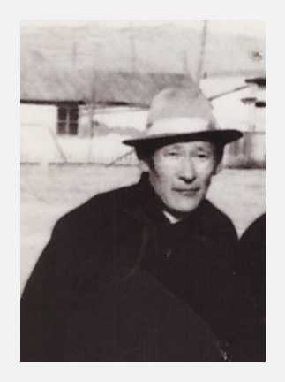
1992-1993 онд Д.Банзай \10 жилийн сургуулийн захирал\
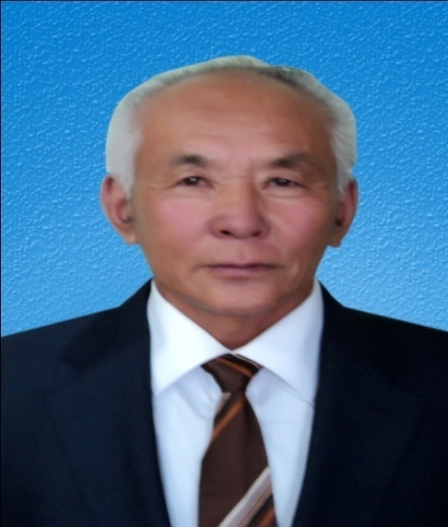
1993-1994 онд Намсрайн Энхсайхан \Ардын зориг ХХК-ны захирал\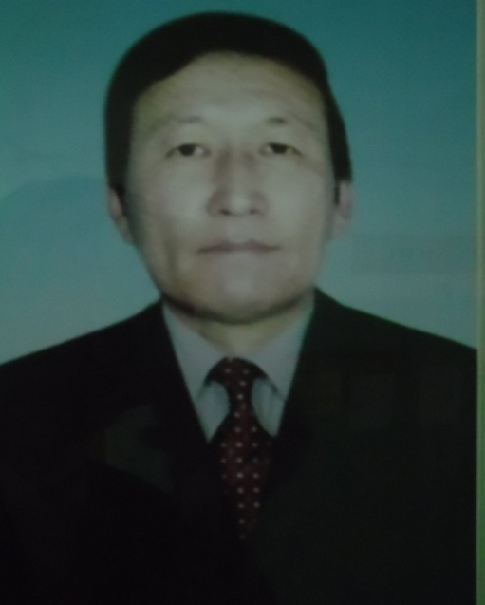
1994-1995 онд Жамбалын Мөнхмандах \10 жилийн сургуулийн захирал\
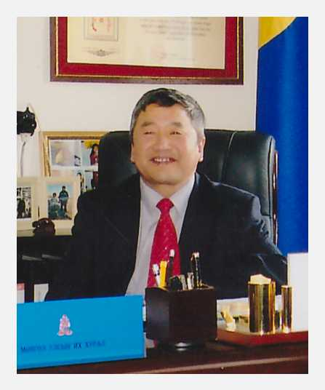
1995-1996 онд Ганжуурын Отгонням \ Сумын хүн эмнэлгийн эрхлэгч\
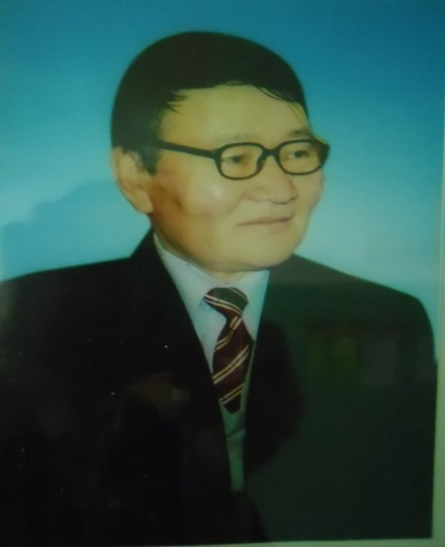
1996-1999 онд Булдайн Норовжав ИТХ-ын дарга

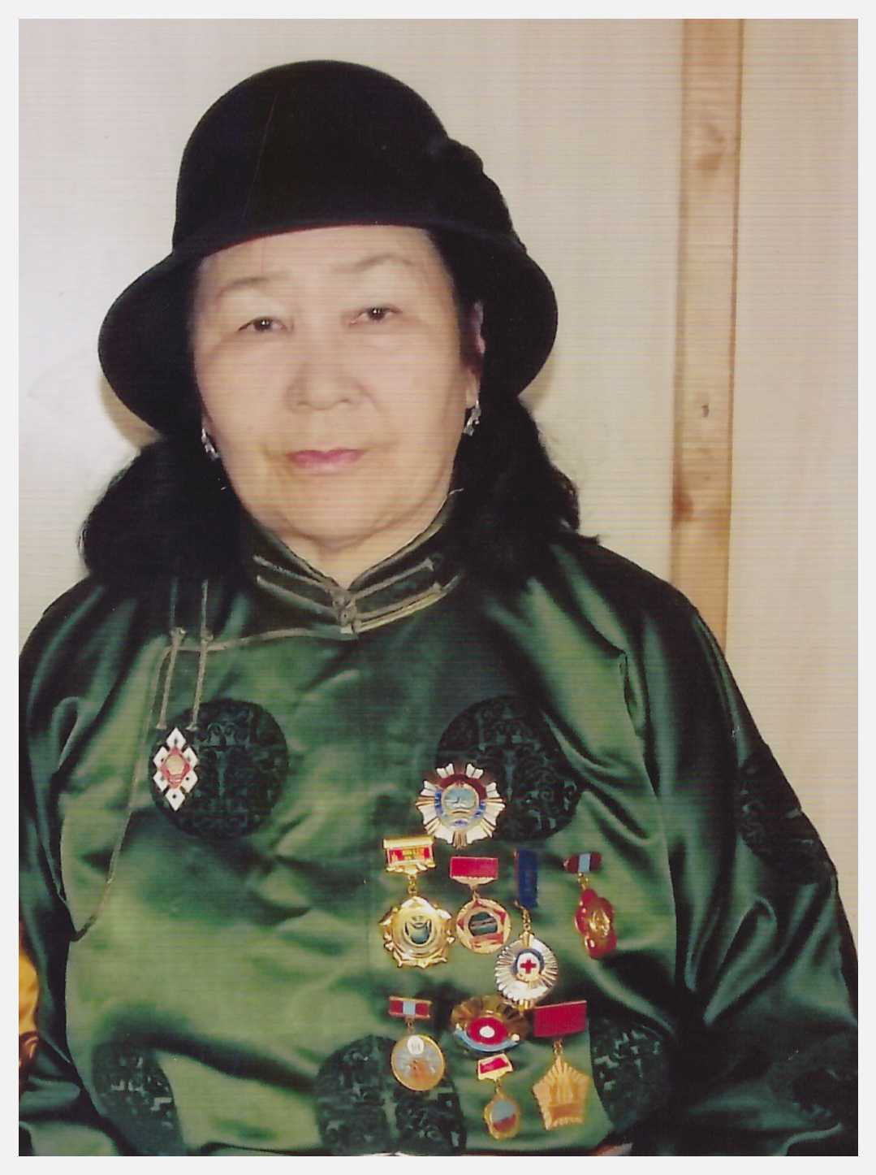

2000-2004онд Түмэнгийн Баярсайхан ИТХ-ын дарга
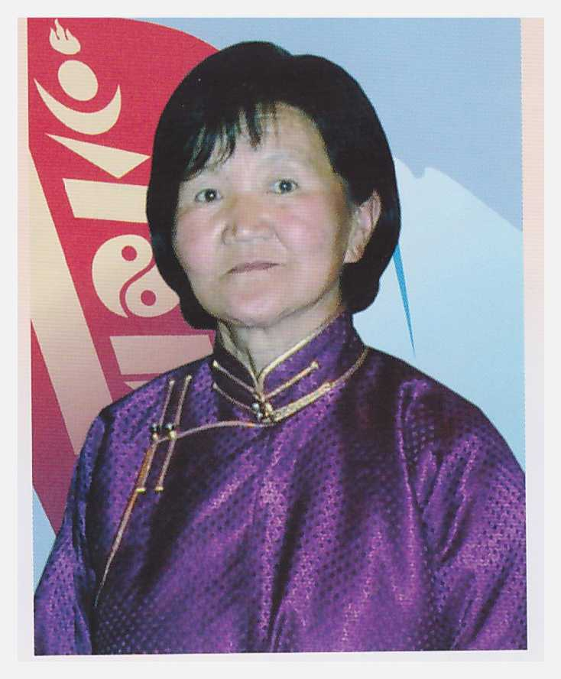
2004-2008 онд Лувсангийн Түмэн-Өлзий ИТХ-ын Дарга
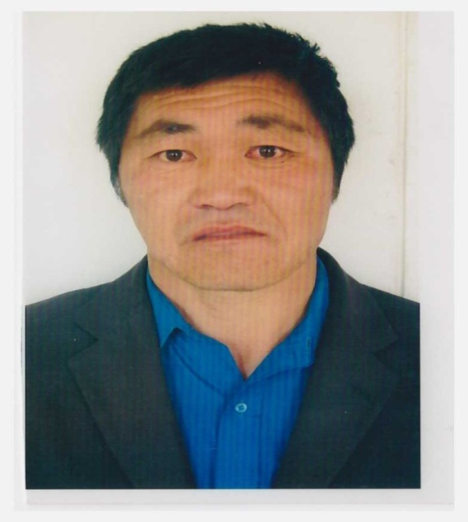
2009-2012 онд Далхаан Насанжаргал ИТХ-ын Дарга
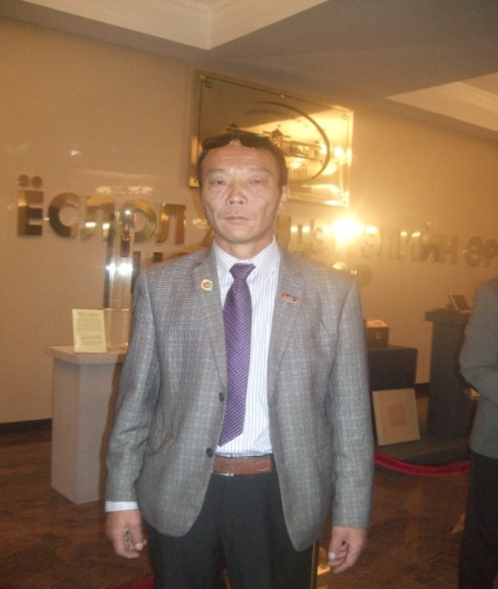
2012-2013 онд Хүрэлийн Гандан ИТХ-ын Дарга
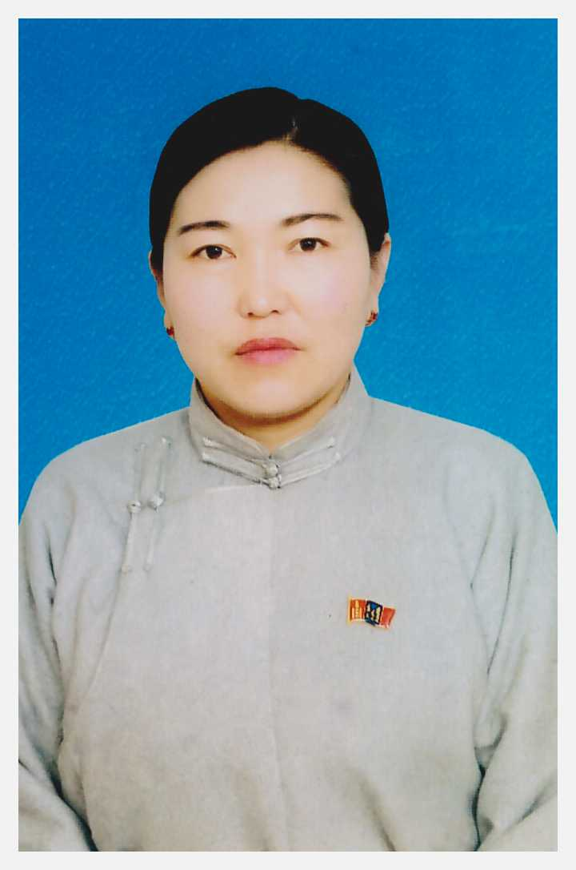
2013-өнөөг хүртэл Доржийн Отгонжаргал ИТХ-ын Дарга

ҮЕ ҮЕИЙН ИДЭВХТЭЙ АЖИЛЛАЖ БАЙСАН ТЭРГҮҮЛЭГЧИД
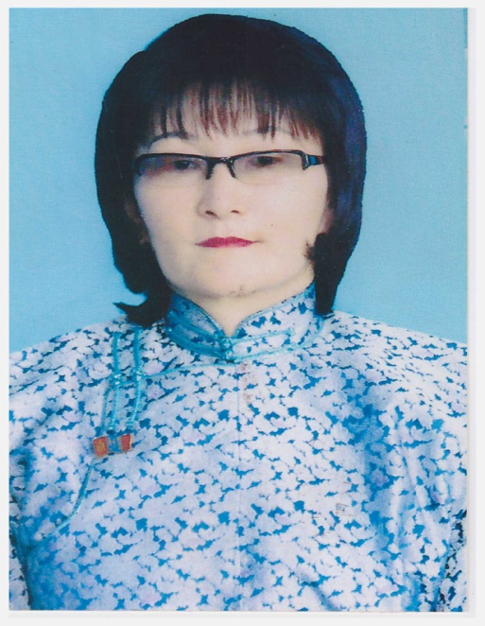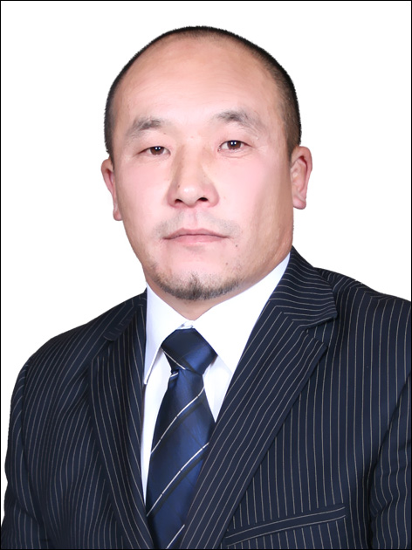
1996-2012 онд Сүхээгийн Эрдэнэтуяа 2004-2008 онд Гунаан Жамбалдорж
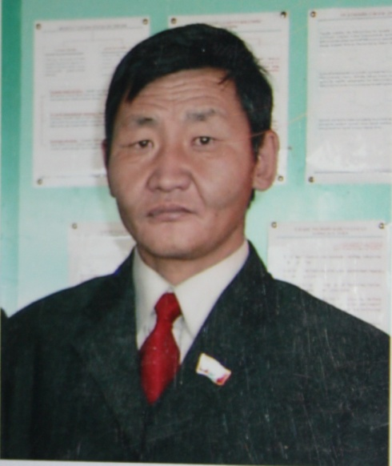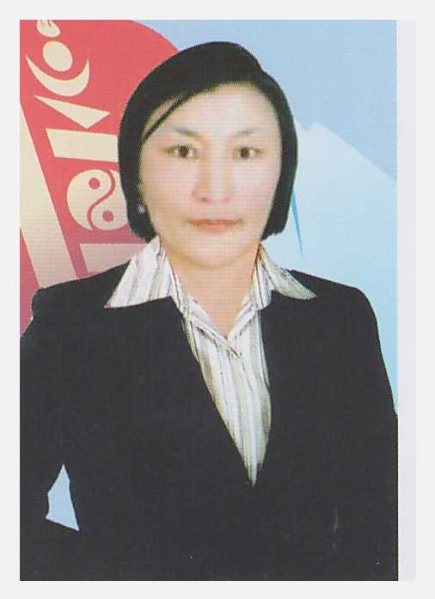

2004-2008 онд Батчулууны Бат-Эрдэнэ 2008-2013 онд Сандагаан Эрдэнэбаяр

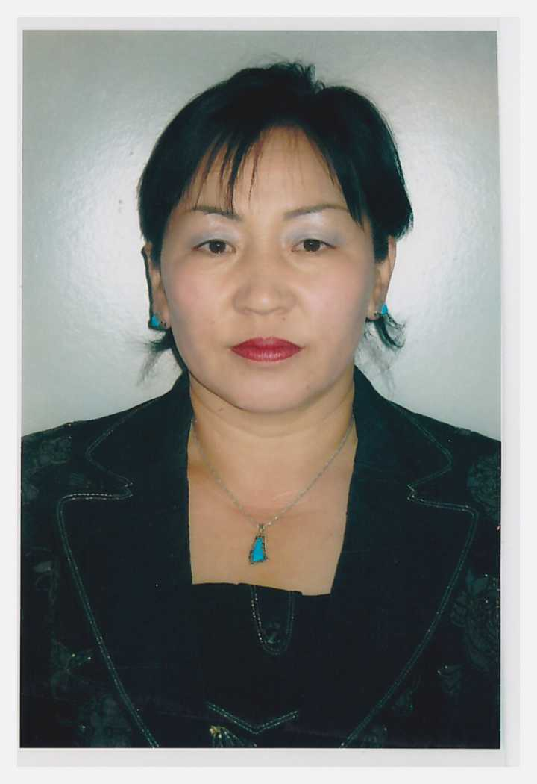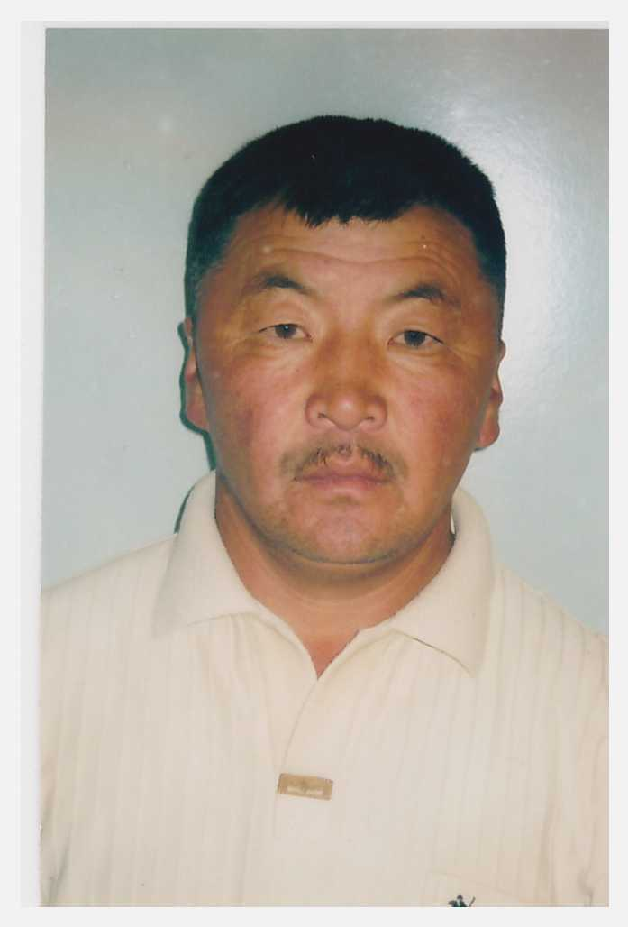

2004-2012 онд Нацагдоржийн Бадамцэцэг 2004-2012 онд Тувааны Ганбаатар

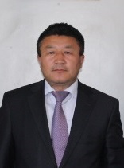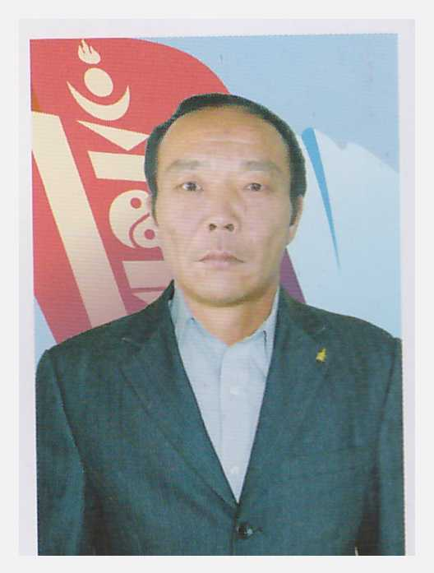
2004-2012 онд Цэрэнпүрэв Мөнхөө 2004-2012 онд Хүрэлийн Гандан
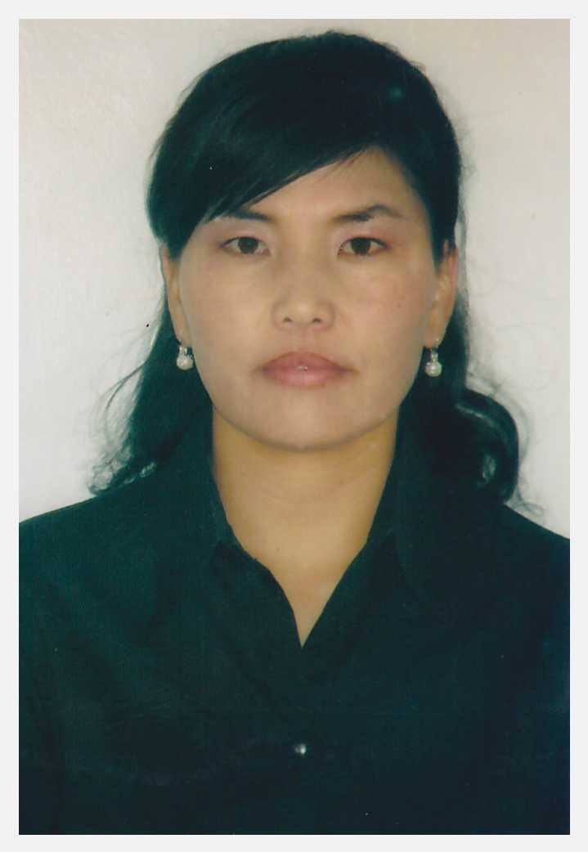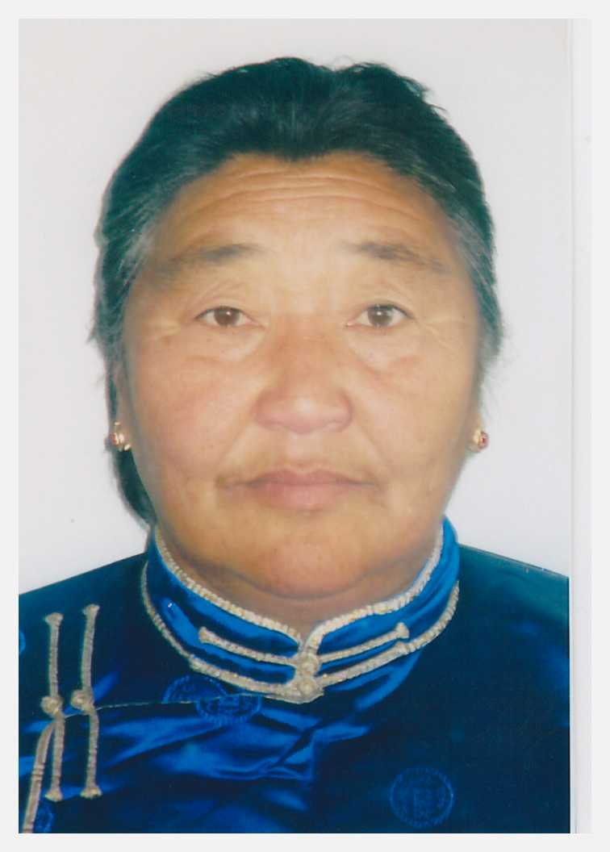
2004-2006 онд Цэрэндоржийн Бямбасүрэн 2008-2012 онд Санжаан Даваажав

ҮЕ ҮЕИЙН НАРИЙН БИЧГИЙН ДАРГА НАР
1992-1996 онд Алтангэрэлийн Маналсүрэн
1992 онд Засаг захиргаа нутаг дэвсгэрийн нэгжийн удирдлагын тухай хууль хэрэгжиж эхэлсэнээр Тосонцэнгэл суманд анх удаа НӨУЁсны байгууллага ИТХ-тай болж сумын ИТХ-ын 20 төлөөлөгчтэй орон тооны хурлын нарийн бичгийн даргатайгаар үүсэн байгууллагдсан түүхтэй билээ. 1992-1996 он хүртэл ИТХ-ын нарийн бичгийн даргаар ажиллан 5 –н тэргүүлэгчтэй үйл ажиллагаа явуулж байсан. ИТХ-ыг жилд 1 -2 удаа хийж сум орноо нийгэм эдийн засаг, төсөв санхүү гэхээсээ шилжилтийн үе байсан тул сум орон нутагт давамгайлан өрнөж байсан нийгмийн шинжтэй үйл ажиллагаанд анхаарлаа чиглүүлэн ажиллаж байсан болно. Ардын зориг нэгдэл татан буугдаж компаниуд буй болж, өмч хувьчлалын асуудал гээд баг бригадуудаар цаг үеийн ажлаар олон удаа явж ухуулга сурталчилгааны чиглэлээр явдаг байжээ.
Тэр үед сумын засаг даргаар МАХН-ын гишүүн Б.Норовжав байсан бөгөөд хамтран ажиллахад таатай нөхцөл боломжтой байсан боловч тэр үед хурлын үйл ажиллагаа шинэ болоод ч тэрүү эрх мэдлийн хүрээ дутмаг сум орны нийгэм эдийн засгийн болоод байгууллага аж ахуй нэгжийн үйл ажиллагаанд хяналт шалгалт хийх хууль байсан ч нөхцөл бололцоо бүрддэггүй үе байлаа. Тэр үеийг одоотой харьцуулахад хурлын байгууллагын эрх мэдэл өндөржиж орон тоо нь дарга, нарийн бичиг, хурлын ажилтан гээд ажиллах нөхцөл боломжоор бүрэн хангагдаж, хурлаас гарсан тогтоол шийдвэр хуулийн хүрээнд хэрэгждэг болжээ.

А. Маналсүрэн
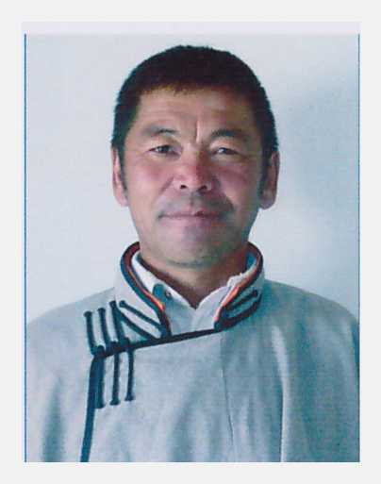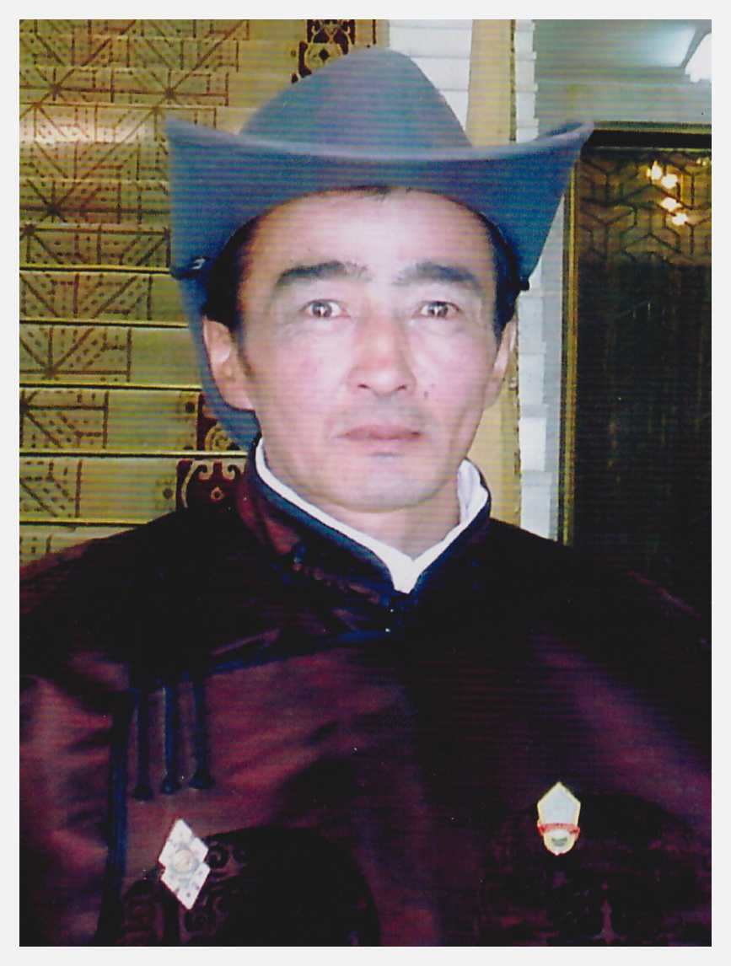
1996-1998 онд Доржийн Батчулуун 1998-2003 онд Хас-Очирын Гантөмөр

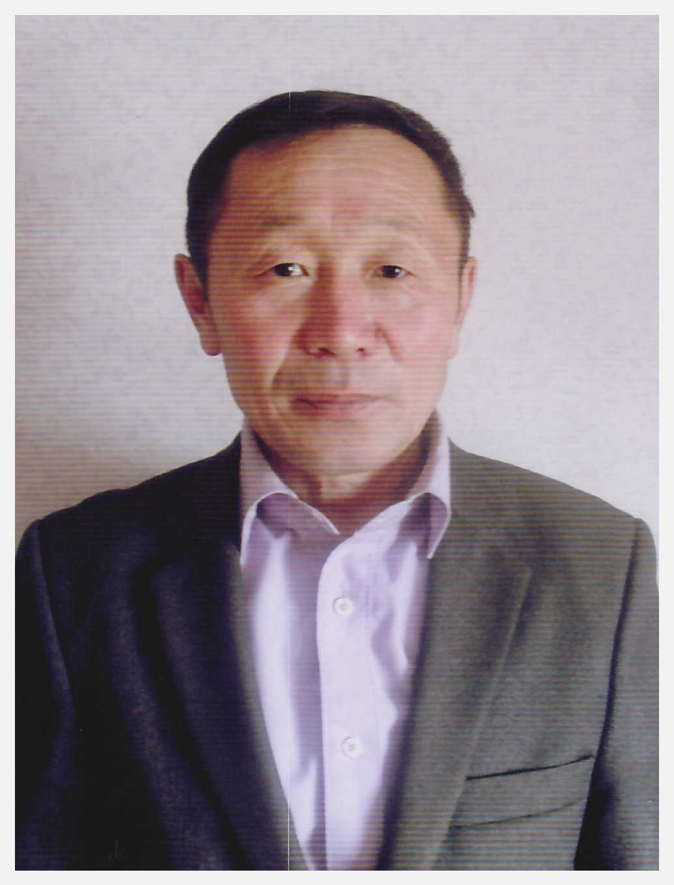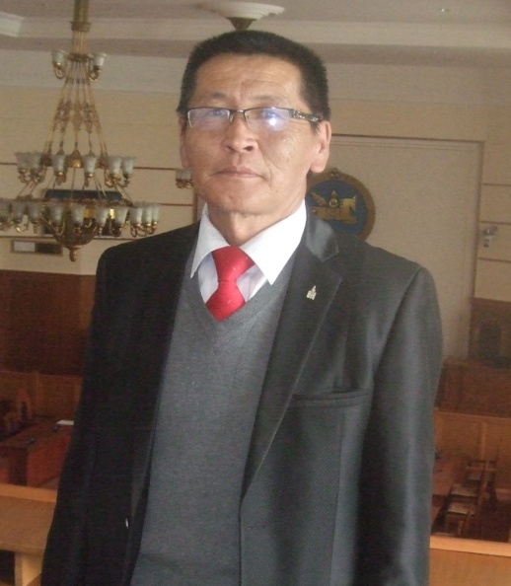

2003-2004 онд Дашзэгвийн 2004- одоог хүртэл Лувсангарамжавын
Лхагвасүрэн Даваасүрэн

ОДОО БҮРЭН ЭРХ НЬ ХЭРЭГЖИЖ БАЙГАА СУМЫН
ИТХ-ЫН ҮЙЛ АЖИЛЛАГАА
Засаг захиргаа нутаг дэвсгэрийн нэгж, түүний удирдлагын тухай хуульд тодорхойлогдсон бүрэн эрхийн хүрээнд байгууллагын үйл ажиллагаанд нөлөөлж буй гадаад дотоод орчин, бодит нөхцөл байдалд тулгуурлан дэвшүүлсэн эрхэм зорилгодоо хүрэх дараах зорилтуудыг дэвшүүлж байна. Үүнд:
- Шууд ардчилал, Иргэдийн оролцооны танхимыг байгуулан тогтмол үйл ажиллагаатай болгож сумын эдийн засаг нийгмийн хөгжлийн талаар тулгамдсан асуудлуудыг боловсруулж, шийдвэрлэх, хэрэгжүүлэхэд иргэд, иргэний нийгмийн байгууллага, олон нийтийн оролцоог нэмэгдүүлэх
- Иргэдээ шийдвэр гаргах түвшинд идэвхтэй, санаачлагатай оролцдог болгохын тулд ИТХ-ын төлөөлөгч бүр чадвартай, хариуцлагатай, санаачлагатай байж, орон нутгийн хэмжээний ямар ч асуудлыг байгаа түвшин, хэтийн зорилго, гарах үр дүнгээр нь бодож сэтгэж, алсын хараатай төлөвлөж, судалж, түүнийгээ иргэддээ таниулж, харилцан ярилцаж, иргэнээс гарсан оновчтой бүтээлч санал, санаачлага бүрийг ажил хэрэг болгоно.
- Сумын эдийн засаг, нийгмийн хөгжлийн зорилго чиглэлийг тогтоож, түүнийг хэрэгжүүлэхэд ИТХ-ын үйл ажиллагааг чиглүүлэн хэрэгжилтийг ханган, үр дүнд хяналт тавьж ажиллах.
- Нутгийн өөрөө удирдах байгууллагын шинэчлэлийн зорилтыг ханган хэрэгжүүлэх, хөрөнгө санхүү, боловсон хүчний хангамжиййг сайжруулж, тасралтгүй үйл ажиллагаа явуулах боломж нөхцлийг бүрдүүлэн ИТХ-ыг бэхжүүлэн багийн Иргэдийн нийтийн хурлыг байнгын үйл ажиллагаатай болгох.
- Бүх шатны хурлын хуралдаанд иргэдийн оролцоог нэмэгдүүлэн, гарч буй тогтоол, шийдвэрийг цахим хэлбэрт шилжүүлж биелэлтийг нь хангасан ил тод нээлттэй, хурдтай шуурхай үйл ажиллагаатай болно.
- Сумын ИТХ-ын төлөөлөгчид, ИТХ-ын дарга, нарийн бичгийн дарга, багийн ИНХ-ын дарга, Тэргүүлэгчид, Багийн Засаг дарга нарыг ажиллах нөхцлөөр хангах, төлөвлөгөөтэйгөөр сургалтанд хамруулах ажлыг зохион байгуулна.
- Авилга, ашиг сонирхолын зөрчлөөс байнга сэргийлж, ажил, үр дүнгээ нийтэд ил тод, нээлттэй байлгадаг тийм ажлын алба, төрийн үйлчилгээг бий болгоно.
- ИТХ-ын төлөөлөгчид, дэвшүүлсэн намынхаа төлөө биш, сонгосон иргэдийнхээ төлөө ажиллаж, ИТХ-аа чадавхижуулж, иргэдээ сонсож, асууж, шийдвэрлүүлж, дүгнүүлж ажилладаг болгоно.
- Багийн ИНХ-ыг мэргэжил арга зүйн удирдлагаар хангаж, ажлыг дүгнэж урамшуулна.
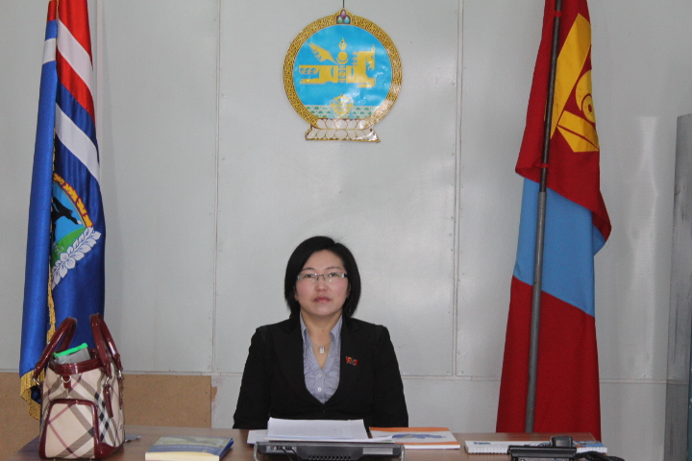

ИТХ-ын дарга Доржийн Отгонжаргал

ИТХ-ЫН ТЭРГҮҮЛЭГЧИД
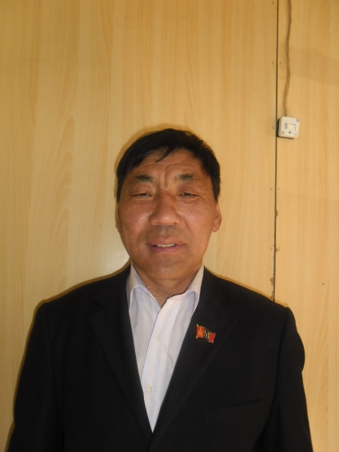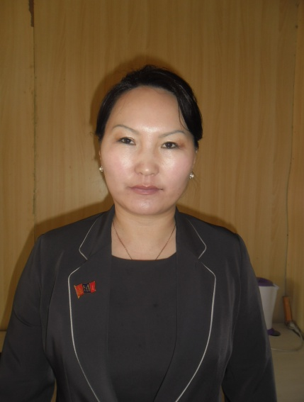
ИТХ-ын Тэргүүлэгч, Төлөөлөгч ИТХ-ын Тэргүүлэгч, Төлөөлөгч
Доржийн Одгэрэл ХААН банкны эрхлэгч
Жаргалсайхан Ариунаа
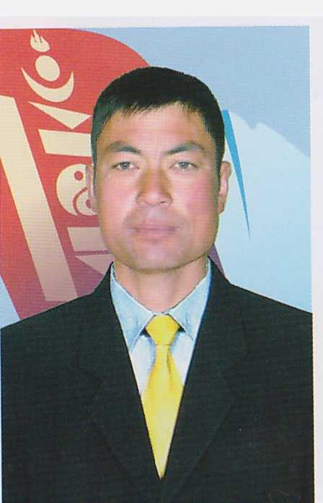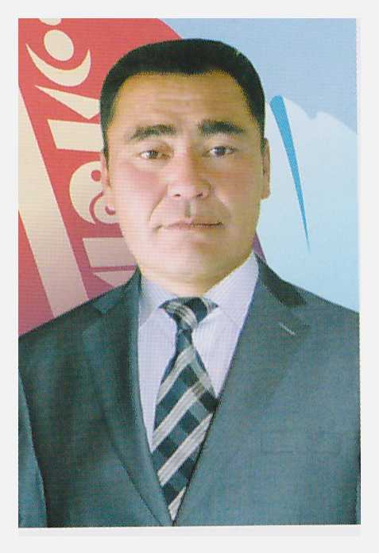

ИТХ-ын Тэргүүлэгч, Төлөөлөгч ИТХ-ын Тэргүүлэгч, Төлөөлөгч
Ёс зүйн хорооны дарга Василь Пүрэвсүрэн
Гаравын Батсайхан
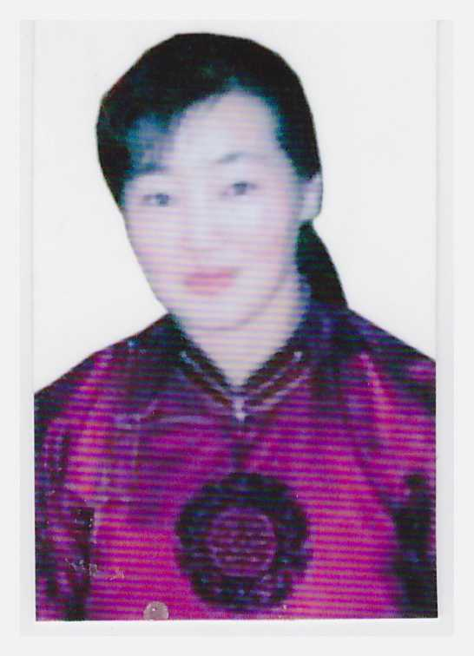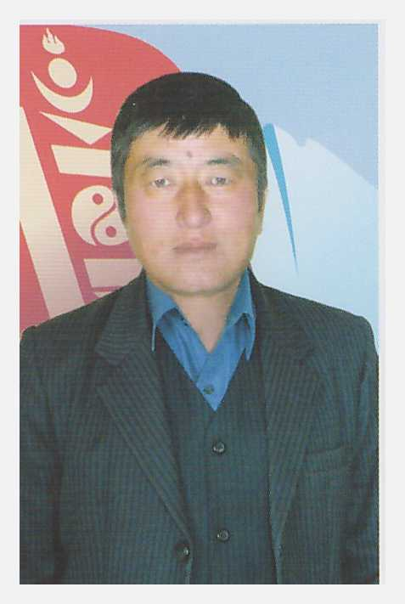
ИТХ-ын Тэргүүлэгч, Төлөөлөгч, ИТХ-ын Тэргүүлэгч, Төлөөлөгч
БИНХ-ын дарга, Малын эмч 3-р Багийн засаг дарга
Торойпүрэвийн Нарантуяа Доржийн Лхагвасүрэн
ИТХ-ЫН ТӨЛӨӨЛӨГЧИД

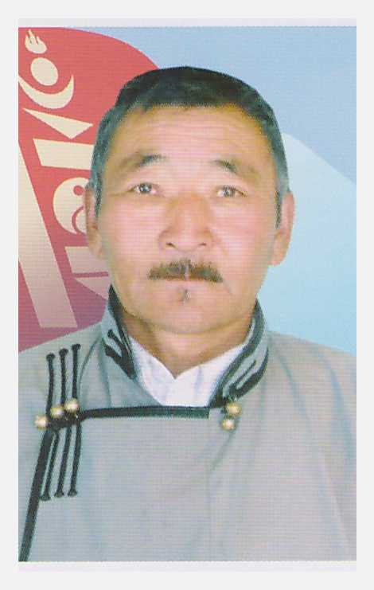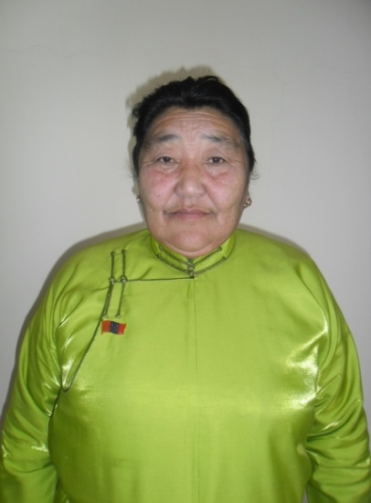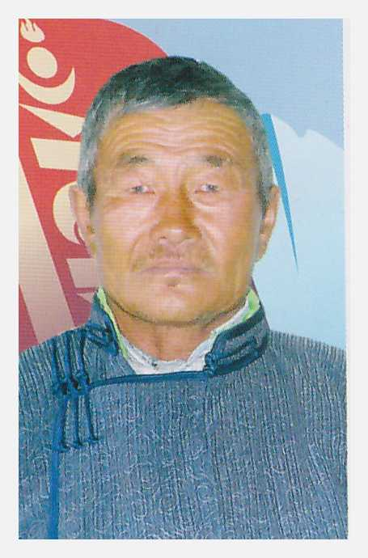
Мөнхийн Эрдэнэдаваа, Санжаан Даваажав Хишигт Сэсэм
ИТХ - ын төлөөлөгчөөр ИТХ - ын төлөөлөгчөөр ИТХ - ын төлөөлөгчөөр 6 5дахь удаагаа сонгогдсон. 2 дахь удаагаа удаа сонгогдсон.
сонгогдсон.БИНХ–ын дарга

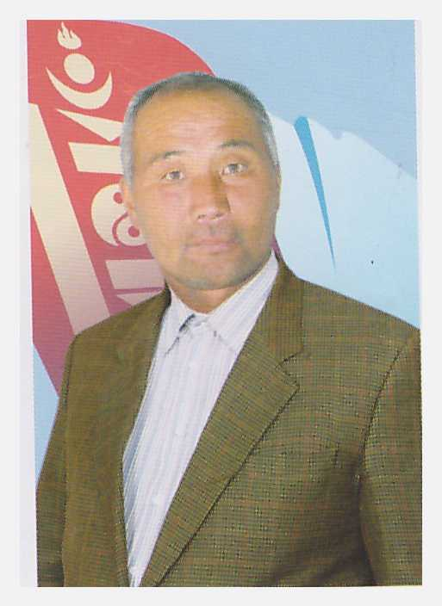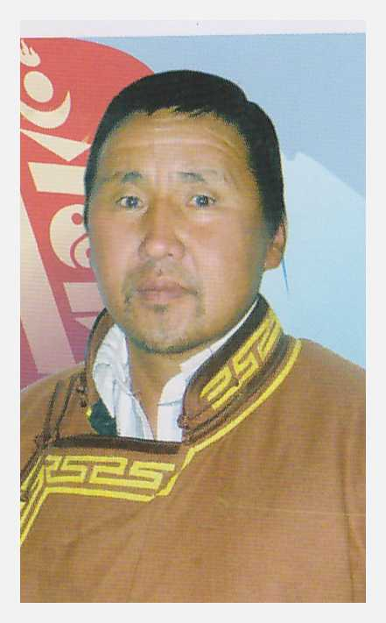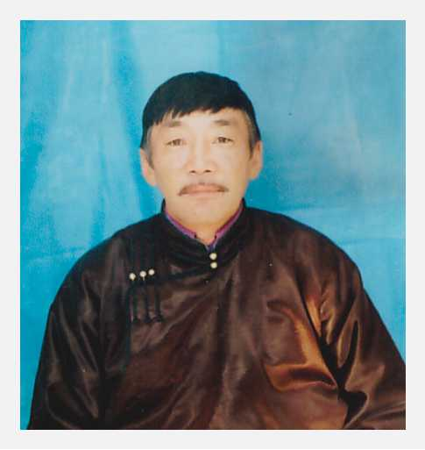
Дашзэгвийн Гэндэнсүрэн Шаньжийн Бямбажав Дугарын Даваадорж, ИТХ - 3дахь удаагаа төлөөлөгчөөр анх удаа төлөөлөгч ын төлөөлөгч, байгаль орчин,
Сонгогдсон. хөдөөгийн бодлогын байнгын
хорооны дарга

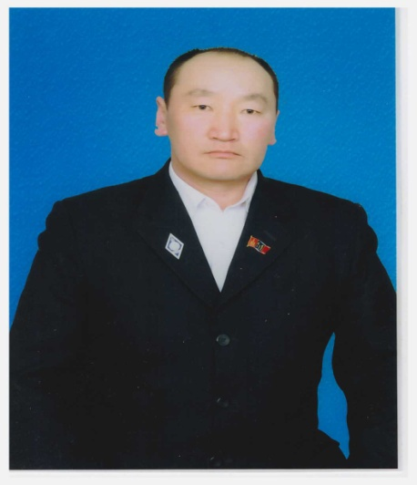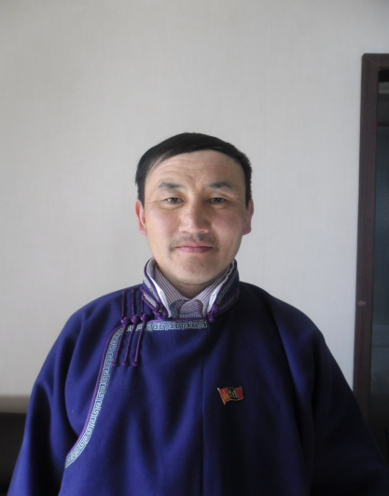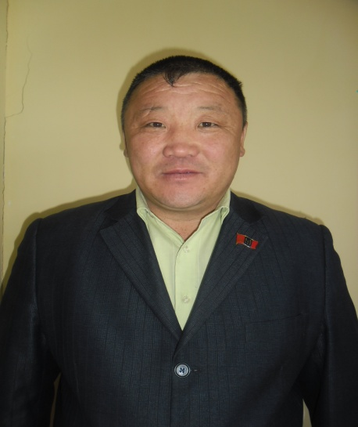
Боловсрол, соёл, эрүүл Лхагвасүрэн Пүрэвсэлэнгэ Чойжилын Энхтайван
Мэндийн байнгын хорооны анх удаа сонгогдсон анх удаа сонгогдсон
дарга Долгорын Нямдорж малчин жолооч
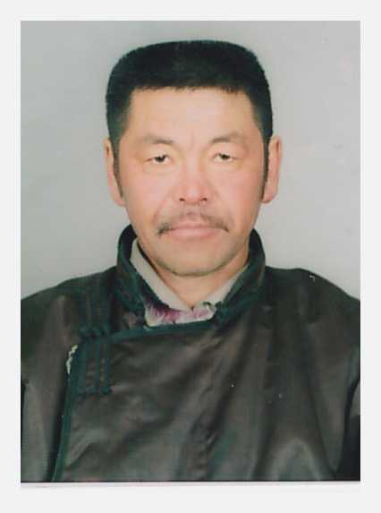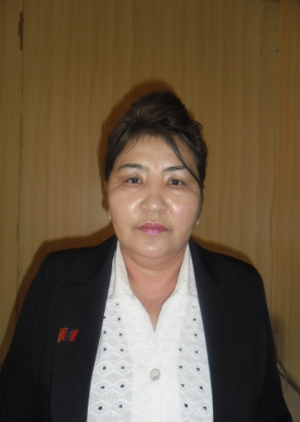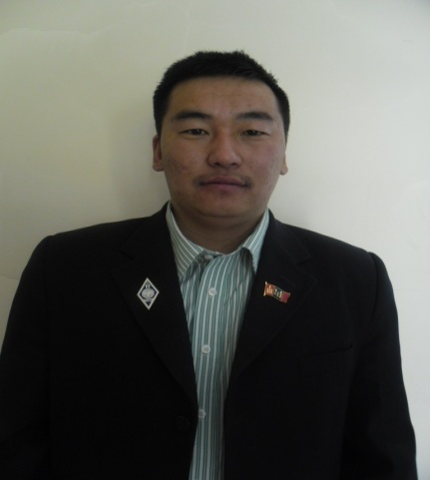
Өмч хамгаалах байнгын Нацагдоржийн Баясгалан Нийгэм, эдийн засаг,
хорооны дарга 2 удаа төлөөлөгчөөр хөгжлийн байнгын хорооны
Доржийн Батчулуун сонгогдсон дарга Жаргалсайхан
6 удаа төлөөлөгчөөр Шүхэрт
Сонгогдсон.
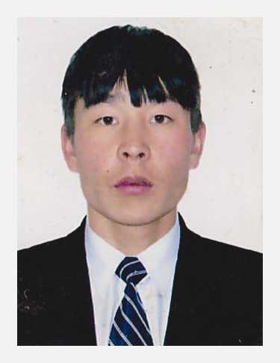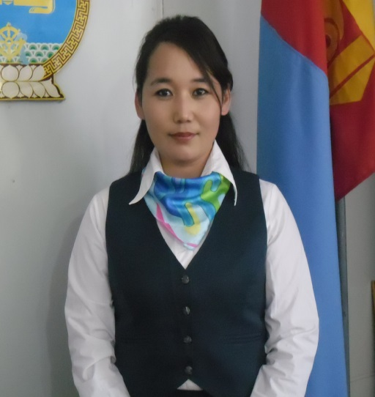
Бямбасүрэнгийн Гантулга Хурлын ажилтан
Анх удаа сонгогдсон. Сэр-одын Уртнасан

БИНХ-ЫН ДАРГА НАР
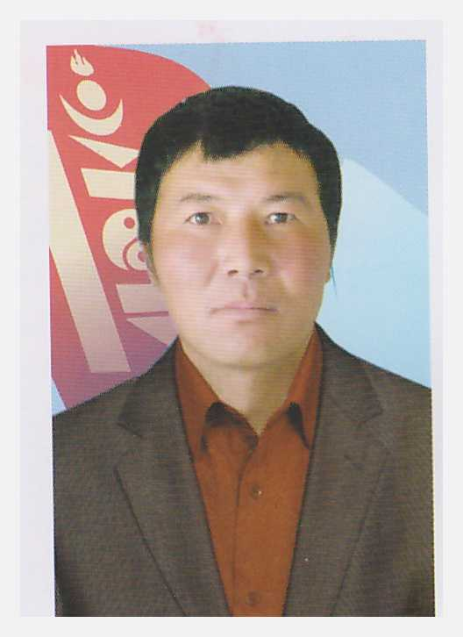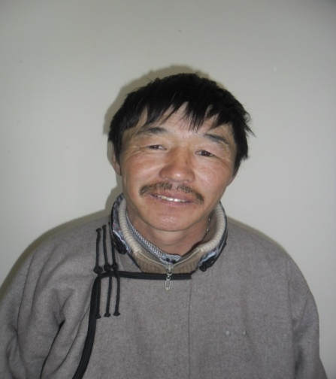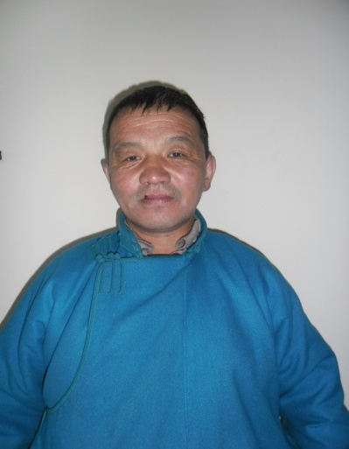
БИНХ-ын дарга БИНХ-ын дарга БИНХ-ын дарга
Батын Гансүх Нямдаваагийн Баасанбат Гомбожавын Хасбат
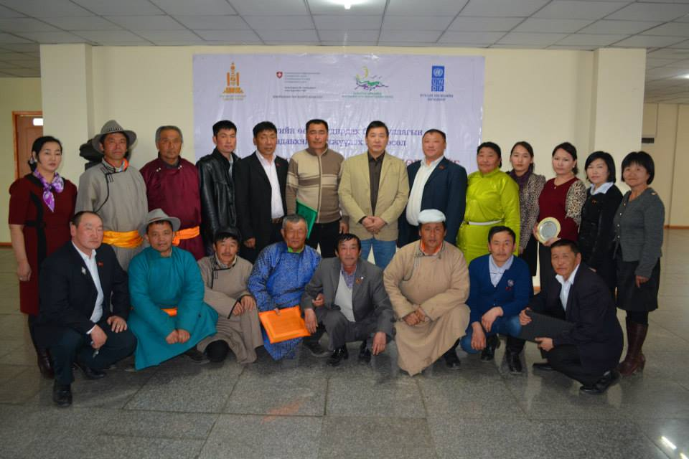
ИТХ-ЫН ТӨЛӨӨЛӨГЧ, БИНХ-ЫН ДАРГА НАР, АЖЛЫН АЛБАНЫХАН

